EXERCICIS BALANÇ I COMPTE DE PÈRDUES I GUANYS
PÈRDUES I GUANYS:
Exercici 1:
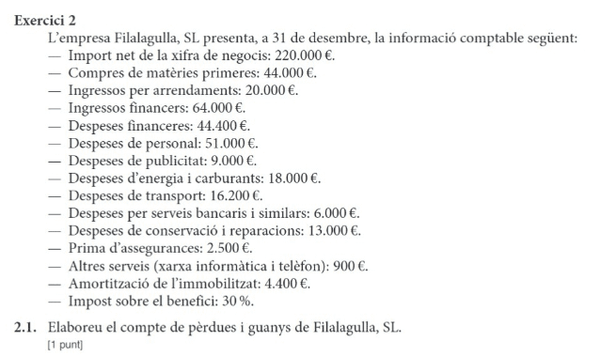
Exercici 2:
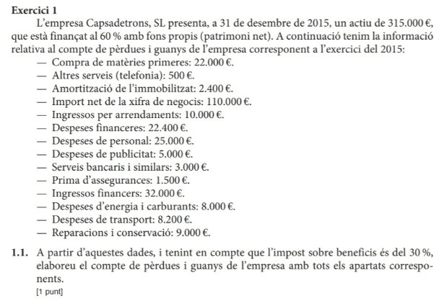

Exercici 3:
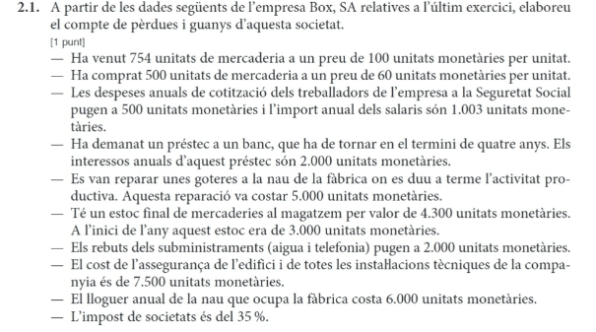

BALANÇ
Exercici 4:
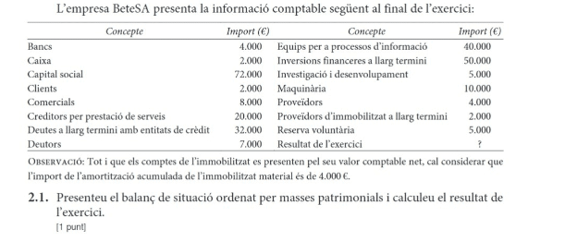
Exercici 5:
